MẪU NHẬP ĐỀ THI TRẮC NGHIỆM

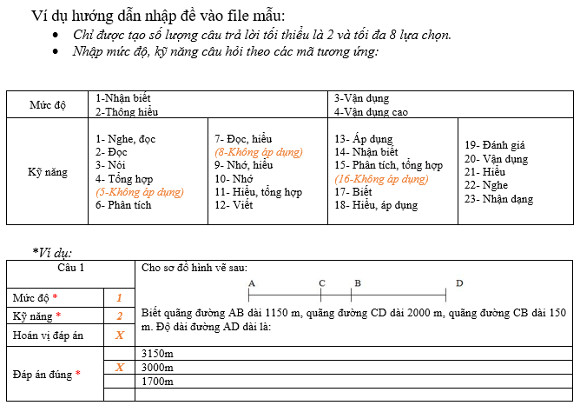

*Bắt đầu nhập đề:

Câu 1 |  | Câu tục ngữ, thành ngữ nào dưới đây khuyên chúng ta phải trân trọng và biết ơn đối với những người đã tạo dựng thành quả cho mình.
Mức độ * | 2
Kỹ năng * | 3
Hoán vị đáp án | x
Đáp án đúng * |  | A.Tiên học lễ, hậu học văn.
Đáp án đúng * |  | B.Cái nết đánh chết cái đẹp.
Đáp án đúng * |  | C.Tốt gỗ hơn tốt nước sơn.
Đáp án đúng * |  | D.Uống nước nhớ nguồn.

Câu 2 |  | Thành ngữ tục ngữ ca ngợi truyền thống yêu nước của dân tộc ta là:
Mức độ * | 2
Kỹ năng * | 3
Hoán vị đáp án | x
Đáp án đúng * |  | A.Có chí thì nên.
Đáp án đúng * |  | B.Một con ngựa đau, cả tàu bỏ cỏ.
Đáp án đúng * |  | C.Giặc đến nhà, đàn bà cũng đánh.
Đáp án đúng * |  | D.Lá lành đùm lá rách.

Câu 3 |  | Câu nào dưới đây là câu ghép?
Mức độ * | 2 | Câu nào dưới đây là câu ghép?
Kỹ năng * | 3 | Câu nào dưới đây là câu ghép?
Hoán vị đáp án | x | Câu nào dưới đây là câu ghép?
Đáp án đúng * |  | A.Chị bán vé quen biết mỉm cười với tôi, tỏ vẻ thông cảm.
Đáp án đúng * |  | B.Khi người ta trưởng thành, miền quê tuổi nhỏ cũng có nhiều thay đổi.
Đáp án đúng * |  | C.Trong ngọn gió thời gian vù vù thổi, tôi vẫn day dứt nhớ tới một điều gì đó thật sâu xa.
Đáp án đúng * |  | D.Bạn bè tuổi thơ đã lớn, chúng đã tung cánh đi tới những chân trời của đất nước.

Câu 4 |  | Dòng có câu văn thứ hai liên kết với câu văn thứ nhất bằng cách lặp từ ngữ là
Mức độ * | 2
Kỹ năng * | 3
Hoán vị đáp án | x
Đáp án đúng * |  | A.Quan dừng lại hỏi người đàn bà vì sao mà khóc. Chị mếu máo kể lại sự việc.
Đáp án đúng * |  | B.Ðây là lần đầu tiên anh mới khám phá đôi tay mẹ mình. Đôi tay nhăn nheo và đầy những vết bầm đen.
Đáp án đúng * |  | C.Một buổi chiều lạnh, nắng tắt sớm. Những núi xa màu lam nhạt pha màu trắng sữa.
Đáp án đúng * |  | D.Chiều nay, Tí quyết định đi mua xe. Cậu run run bỏ xấp tiền vào túi rồi lấy kim băng gài miệng túi lại thật cẩn thận

Câu 5 |  | Câu ghép sử dụng quan hệ từ chưa đúng là:
Mức độ * | 2 | Câu ghép sử dụng quan hệ từ chưa đúng là:
Kỹ năng * | 3 | Câu ghép sử dụng quan hệ từ chưa đúng là:
Hoán vị đáp án | x | Câu ghép sử dụng quan hệ từ chưa đúng là:
Đáp án đúng * |  | A.Không những bạn ấy học toán giỏi mà bạn ấy vẽ cũng rất đẹp.
Đáp án đúng * |  | B.Tuy mưa cứ kéo dài nhưng đường phố vẫn không bị ngập nước.
Đáp án đúng * |  | C.Nếu bạn Lan không đội nón bảo hiểm nên bạn ấy sẽ bị chấn thương não.
Đáp án đúng * |  | D.Hôm qua, bạn Nam hay bạn Liên đã trực vệ sinh lớp?

Câu 6 |  | Câu: “Thì ra cá heo thấy chiến sĩ hò hát vui quá, gọi nhau quây đến quanh tàu như để chia vui.”. Dấu phẩy dùng trong câu văn có tác dụng:
Mức độ * | 2
Kỹ năng * | 3
Hoán vị đáp án | x
Đáp án đúng * |  | A.Ngăn cách các vế câu trong câu ghép.
Đáp án đúng * |  | B.Ngăn cách trạng ngữ với chủ ngử và vị ngữ.
Đáp án đúng * |  | C.Ngăn cách các bộ phận cùng chức vụ trong câu.
Đáp án đúng * |  | D.Liệt kê các bộ phận.

Câu 7 |  | Câu nào sau đây là câu ghép?
Mức độ * | 2 | Câu nào sau đây là câu ghép?
Kỹ năng * | 3 | Câu nào sau đây là câu ghép?
Hoán vị đáp án | x | Câu nào sau đây là câu ghép?
Đáp án đúng * |  | A.Cuối năm, Thảo tốt nghiệp đại học với hai bằng đều đạt loại giỏi chuyên ngành Kinh tế Nông nghiệp và Ma-két-tinh.
Đáp án đúng * |  | B.Ông bà và ba em đều phục vụ trong quân đội nên ước mơ trở thành người lính đã hình thành trong em từ nhỏ.
Đáp án đúng * |  | C.Thảo là một cô gái 23 tuổi, sinh viên xuất sắc từ khi còn ngồi trên ghế nhà trường.
Đáp án đúng * |  | D.Thảo là tân binh nữ duy nhất của tỉnh Sóc Trăng trong tổng số hơn 1.000 thanh niên lên đường nhập ngũ năm nay.

Câu 8 |  | Dòng nào dưới đây gồm các từ chứa tiếng công có nghĩa là “không thiên vị”?
Mức độ * | 2
Kỹ năng * | 3
Hoán vị đáp án | x
Đáp án đúng * |  | A.Công minh, công lí, công tâm, công bằng
Đáp án đúng * |  | B.Công nhân, công lí, công bằng, công cộng
Đáp án đúng * |  | C.Công minh, công tâm, công nghiệp, công lí
Đáp án đúng * |  | D.Công bằng, công tâm, công chúng, công lí

Câu 9 |  | “Cô nhìn tôi như một người cho. Cô làm cho tôi trở thành người có trách nhiệm.” Hai câu trên được liên kết với nhau bằng cách nào?
Mức độ * | 2
Kỹ năng * | 3
Hoán vị đáp án | x
Đáp án đúng * |  | A.Lặp từ ngữ
Đáp án đúng * |  | B.Thay thế từ ngữ (dùng đại từ)
Đáp án đúng * |  | C.Thay thế từ ngữ (dùng từ đồng nghĩa)
Đáp án đúng * |  | D.Dùng từ ngữ nối

Câu 10 |  | Dòng nào dưới đây là câu ghép?
Mức độ * | 2 | Dòng nào dưới đây là câu ghép?
Kỹ năng * | 3 | Dòng nào dưới đây là câu ghép?
Hoán vị đáp án | x | Dòng nào dưới đây là câu ghép?
Đáp án đúng * |  | A.Cô giáo giúp tôi hiểu rõ ý nghĩa phức tạp của việc cho và nhận.
Đáp án đúng * |  | B.Tôi bước ra khỏi phòng, tay giữ chặt kính.
Đáp án đúng * |  | C.Một người hàng xóm yêu thương, mua kính cho cô.
Đáp án đúng * |  | D.Một ngày nào đó, em sẽ mua kính cho một cô bé khác.

Câu | 1 | 2 | 3 | 4 | 5 | 6 | 7 | 8 | 9 | 10
Đáp án | D | C | D | B | D | C | B | A | A | B

